「ことばのちから」活用シート 活用事例
【松原市立中央小学校】

活用シート名 | 説明的文章の書き方 |  |  | 基になった  活用シート名 | 読８②  何が書いてある段落かな？②
学 年 | 小学校４年 | 教 科 | 国 語 | 時 期 | ６ 月
活用場面 | 授 業 |  |  | 配当時間 | ５分×３
目 標 | 説明文のしくみについて学ぶ。
活用シート  ・  工夫した点 | ●  ●● 説明的文章の構成にはどんなものがある  のか比較して捉えることができるように  した。  ● 説明文教材の導入として、説明文の型を  おさえる際に活用した。
成果や改善点 | 説明的文章に出会うたびに、どの書き方なのかを振り返られるようにしてもよい。
子どもの様子（発言、ノート、板書、解答例、写真 等）
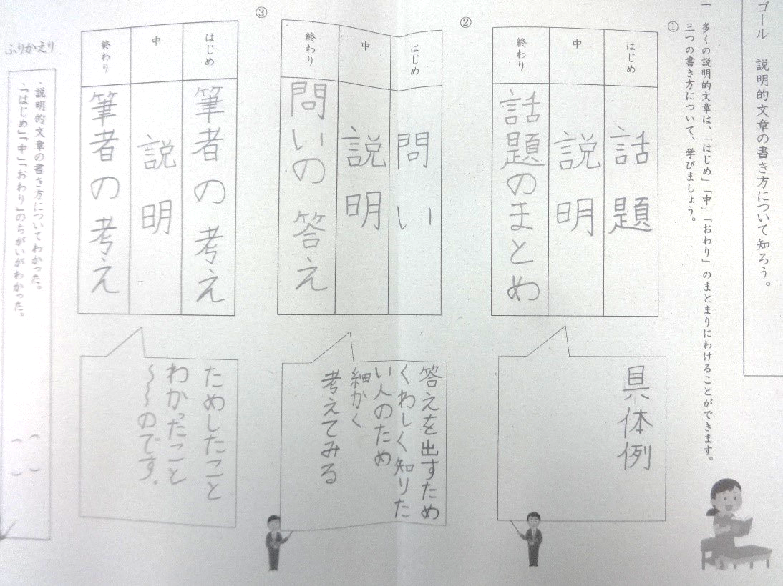

● 説明的文章の構成をまとめた際に使用したので、
静かに板書を写していた。

